


INFORMÁTICA GRÁFICA

TRAZADOR DE RAYOS

Autores: CURSO 2015 - 2016
Sánchez Ballabriga, Víctor Profesor:
Cepero Chicote, Juan Antonio Serón, Francisco


Introducción
En este proyecto se ha planteado el uso de nuestros conocimientos aprendidos en la asignatura de informática gráfica sobre la técnica de trazado de rayos para implementar un trazador de rayos propio que sea capaz de generar imágenes mínimamente complejas y físicamente correctas respecto a sombras, iluminación de la escena, comportamiento de los rayos de luz, etc.

Descripción:
El método del Trazado de Rayos inverso
El Trazado de Rayos Inverso es una de las técnicas más populares en el mundo de los gráficos por computador. Propuesto inicialmente por Turner Whitted en 1980, se basa en la idea de lanzar rayos desde el sistema de visualización (cámara/ojo) hacia la escena y computar las propiedades lumínicas, en lugar de lanzarlos desde las fuentes de luz a la escena y después hasta el sistema de visualización como propone el Trazado de Rayos Directo. En las dos imágenes siguientes se aprecia la diferencia entre las dos aproximaciones:
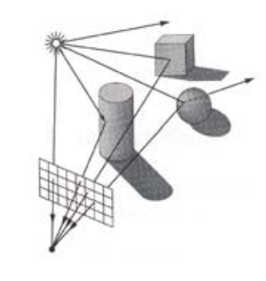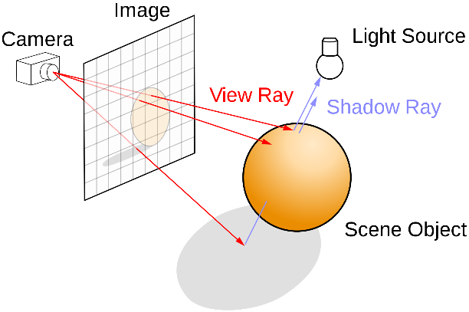
Trazado Directo Trazado Inverso

El algoritmo desarrollado
El algoritmo que se ha desarrollado, condensa la idea del Trazado Inverso. Para ello, se lanza un rayo desde el ojo hacia la escena pasando por cada píxel de la pantalla de visualización (con matices si hay antialiasing), y si el rayo colisiona con algún objeto de la escena pregunta por las propiedades del material y el color del mismo. Realizando algunos cálculos, al final se obtiene el color de cada píxel, que es lo que compone la escena final que se genera.
El algoritmo tiene en cuenta la componente ambiental, difusa y especular de cada objeto, así como sus propiedades reflectantes y refractarias. Para estas dos últimas es necesaria la llamada a una función recursiva que calcula el color final. También se tienen en cuenta las sombras generadas por los objetos.
Las escenas que el algoritmo es capaz de generar está compuestas por planos, triángulos y esferas.
También se realiza antialiasing por supermuestreo para mejorar los contornos de los objetos al evitar “dientes de sierra”.

Arquitectura
En esta sección se detallará la arquitectura del sistema desarrollado, empleando para ello algunos diagramas UML y descripciones textuales.

Diagramas UML

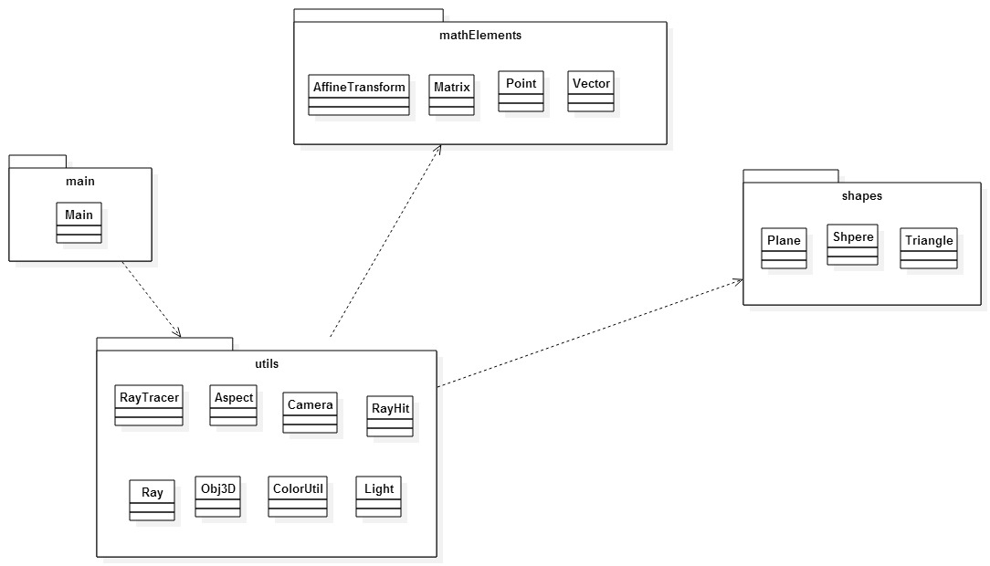

Diagrama de paquetes

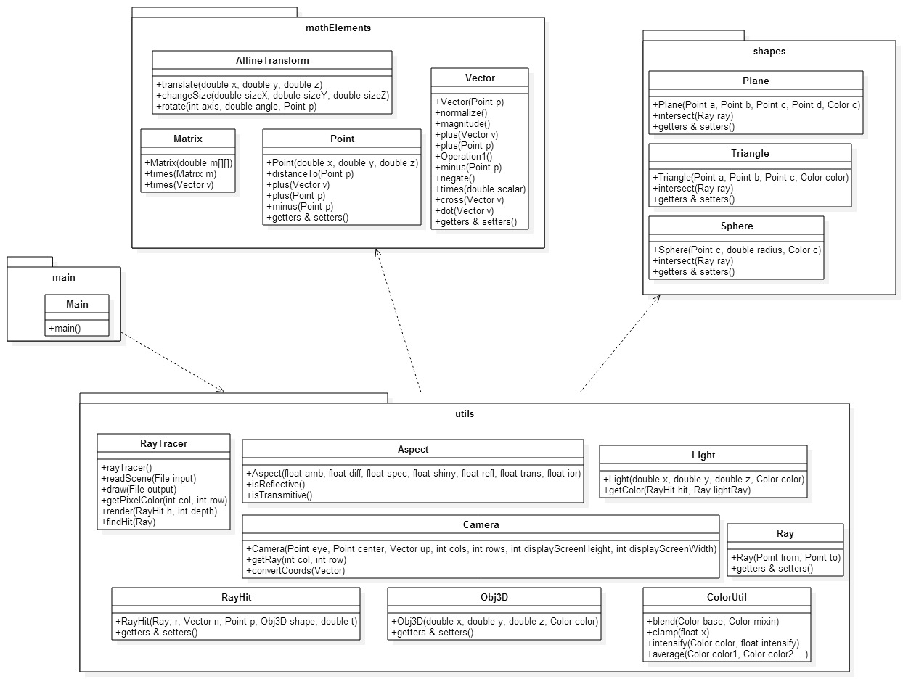

Diagrama de paquetes extendido
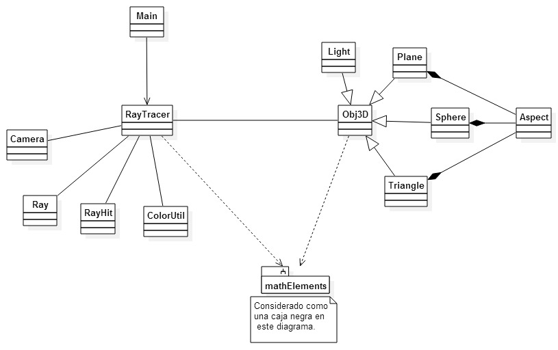

Diagrama de clases

Breve descripción de cada clase
Main.- Contiene el método principal del programa. Se encarga de crear un objeto RayTracer que será el más importante durante el resto de la ejecución.
RayTracer.- Se encarga de leer el fichero de entrada para generar el mundo 3D, además de colorear del color adecuado cada pixel de la imagen que se genera al final. Gestiona también el antialiasing y la recursividad para rayos reflejados y transmitidos.
Camera.- Se crea en un momento muy temprano de la ejecución y es la encargada de fijar la cámara en el mundo, los sistemas coordenados y la pantalla de visualización.
Ray.- Clase que encapsula un rayo, que puede ser de diferentes tipos (de la cámara al mundo, rayo de sombra…).
RayHit.- Clase que encapsula el lugar del mundo donde colisiona un rayo.
ColorUtil.- Clase que agrupa algunas utilidades para operar con colores, como por ejemplo mezclarlos, calcular la media de varios colores…
Obj3D.- Clase padre que representa los objetos que se alojan en el mundo 3D. Integra algunas propiedades como posición en el mundo y color.
Light.- Clase que modela el comportamiento de las luces que iluminan la escena. Tiene propiedades propias como por ejemplo intensidad RGB. Hereda de Obj3D.
Sphere.- Clase que modela una esfera 3D. Tiene propiedades propias como por ejemplo su radio. Hereda de Obj3D.
Plane.- Clase que modela un Plano finito delimitado por cuatro puntos. Tiene propiedades propias como por ejemplo sus límites en el espacio. Hereda de Obj3D.
Triangle.- Clase que modela un Triangulo delimitado por tres puntos. Tiene propiedades propias como por ejemplo sus límites en el espacio. Hereda de Obj3D.
Aspect.- Clase que aglutina las propiedades de los materiales de los que están hechas las figuras que aparecen en la escena, como por ejemplo coeficiente de refracción o brillo especular.
AffineTransform.- Clase que define las transformaciones 3D que se realizan para ubicar cada elemento en su lugar dentro de la escena.
Point.- Clase que modela un punto en el espacio 3D.
Vector.- Clase que modela un vector en el espacio 3D.
Matrix.- Clase que modela una matriz. Se emplea por ejemplo para operaciones de cambio de base.

Funcionamiento
Como se lanzan los rayos
En este trazador los rayos se lanzan desde el punto del mundo donde se encuentra la cámara hasta el centro de cada píxel (a no ser que la opción antialiasing esté activa, explicada más abajo).

Como se intersecta
Ya que un rayo que sale del ojo se representa en el programa mediante un punto de origen (coordenadas de la cámara) y un vector director que indica en que dirección y sentido avanza, lo único que hay que hacer es comprobar la intersección de dicho rayo con cada objeto de la escena, y si intersecta se obtendrá un número 't' indicando cuantas veces habrá avanzado ese rayo en la dirección de su vector director hasta chocar con el objeto. Con estos datos se puede saber cual es el objeto que está más cerca de la cámara, y por lo tanto, en el objeto en el que se detendrá el rayo.

Calculo del rayo reflejado
Partiendo del dato de que las superficies de los objetos se han considerado lambertianas, el cálculo del rayo reflejado se ha calculado simplemente aplicando la ley de la reflexión. Además, para simular lo reflectante que puede ser un material, desde un objeto mate sin ningún brillo, hasta un espejo perfecto que sólo se puede obtener en un ordenador, ya que en el mundo real no existen, se ha multiplicado la intensidad de ese rayo reflejado por un coeficiente de reflexión comprendido entre [0-1], con lo que si una superficie no se quiere que refleje absolutamente nada se le pondrá un coeficiente 0, anulando la reflexión, mientras que en el caso contrario, se puede crear un espejo perfecto poniendo un 1 a ese coeficiente, consiguiendo que el 100% de la energía del rayo incidente rebote en un rayo reflejado.
Sobre todos los rayos reflejados de la imagen se aplica una restricción de máximo número de rebotes de este tipo de rayo (indicado en el fichero de configuración), esto significa que si el rayo reflejado no se pierde nunca en el infinito, sino que siempre encuentra un objeto de la escena donde colisionar, cuando legue al número máximo de rebotes se detendrá y no calculará más.

Calculo del rayo transmitido
El rayo transmitido se ha calculado mediante la ley de Snell y usando dos parámetros propios de cada objeto de la escena, un índice de transmisión, que indica que porcentaje del rayo incidente se refracta hacia dentro del objeto, y un índice de refracción necesario para aplicar la ley de Snell, que indica el ángulo en el que se desviará el rayo refractado dependiendo del cambio de medio que se produzca.
Sobre todos los rayos refractados de la escena se aplica la misma restricción indicada en el apartado anterior sobre número de refracciones máximas calculadas.

Modelo de iluminación
El modelo de iluminación desarrollado auna las componentes ambiental, difusa y especular de la luz, además de reflexión y refracción en los objetos de la escena. Debido a las propiedades aditivas de la luz ha resultado sencilla la combinación de todas ellas para obtener el resultado final.
Antialiasing
Se ha implementado con el método de lanzamiento de más de un rayo por cada píxel (número de rayos indicado en el fichero de configuración de la escena). El lanzamiento de dichos rayos se hace de forma aleatoria, con esto se consigue no crear una estructura fija de renderización, por lo que el ojo humano nota menos los saltos entre píxeles.

Pseudocódigo de la clase principal del trazador
Clase RayTracer:
getPixelColor (entero fila, columna) {
si tiene_antialiasing entonces
generar_puntos_en_pixel;
Ray rayo := generar_rayo (posicion_camara, punto_pixel);
RayHit hit := findhit (rayo);
render (hit);
sino
Ray rayo := generar_rayo (posicion_camara, punto_medio_pixel);
RayHit hit := findhit (rayo);
render (hit, 1);
fin_si
}
render (RayHit hit, entero recursiones) {
Color color := NEGRO;
si hit != NULL entonces
si hit.aspecto_del_objeto.ambiental > 0 entonces
sumar(color, luz_ambiental);
fin_si
para cada_luz_de_la_escena hacer
crear_rayo(hit.punto_de_choque, luz.posicion);
RayHit obstruccion := findShadow(rayo);
si obstruccion = NULL entonces
Color color_difuso := calcular_difuso(hit, luz);
sumar(color, color_difuso);
Color color_especular(hit, luz);
sumar(color, color_especular);
sino
Color color_difuso := calcular_difusa(hit, luz, obstruccion.aspecto_del_objeto.transparencia);
sumar(color, color_difuso);
fin_si
si recursiones < MAX_RECURSIONES entonces
si hit.aspecto.es_reflectante entonces
Ray rayo_reflectado := calcularReflectado(hit);
RayHit reflectado := findHit(rayo_reflectado);
sumar(color, render(reflectado, profundidad+1,
hit.aspecto.reflexion));
fin_si
si hit.aspecto.es_refractante entonces
Ray rayo_transmitido := calcularTransmitido(hit);
RayHit transmitido := findHit(rayo_transmitido);
sumar(color, render(transmitido, profundidad+1,
hit.aspecto.transmision));
fin_si
fin_si
fin_para
sino
devuelve color_de_fondo;
fin_si
}

Rendimiento en nuestros equipos y ejemplos
Los dos ordenadores del equipo tienen unas características muy similares, procesador Intel Core i7 y 6GB de memoria RAM.
Para la generación de la imagen final sin antialiasing se necesitaron 4 horas de trabajo del computador, mientras que con la imagen con antialiasing unas 8 horas y media.
A continuación se muestran dichas imágenes:

Documentación de las clases del código y sus comentarios
Se anexa el JavaDoc generado del proyecto.

Conclusión
La conclusión extraída de la realización de este trabajo es que a pesar de estar trabjando con conceptos relativamente sencillos y entendidos por los miembros del equipo, a la hora de la implementación se fueron presentando fallos difíciles de detectar debido a la cantidad de componentes que interactúan a la vez en el sistema.
A pesar de estos problemas, es muy gratificante el ver el resultado final generado por el sistema. Queda patente que invirtiendo más recursos se podría llegar a generar algo realmente espectacular.

